# Тема : Хто що робить.

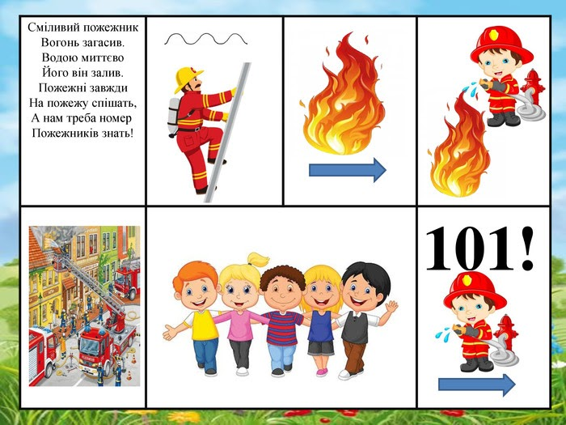 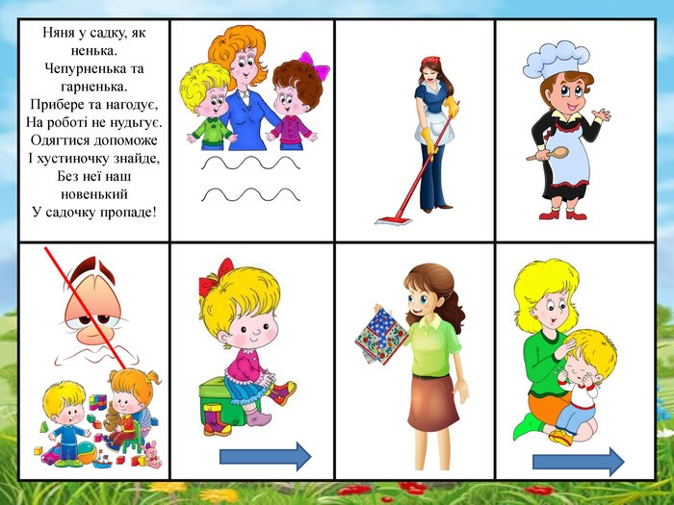

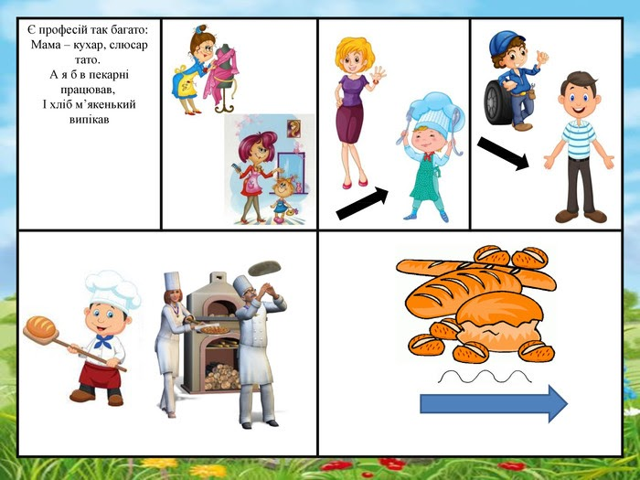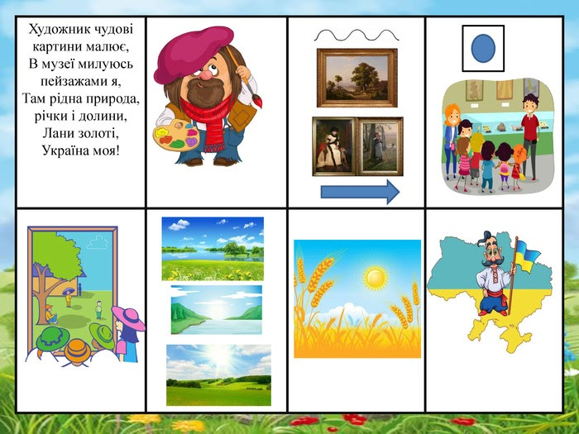

# C:\Users\SAMSUNG\Desktop\папа\є.jpgЗагадки про види професій

<https://www.youtube.com/watch?time_continue=2&v=QHyA3KJUXqc&feature=emb_title>

